La partecipazione della Romania alla
8° edizione del Seeyousound International Music Film Festival di Torino

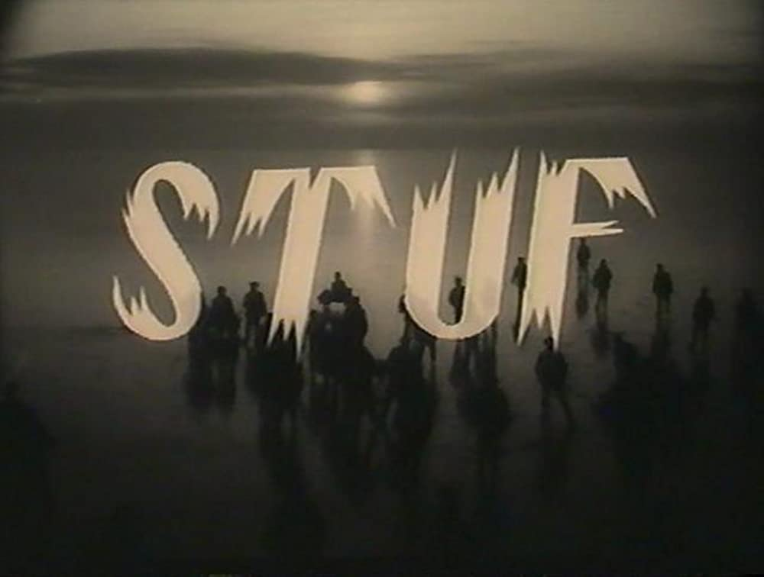

Nel periodo 18 - 24 febbraio 2022 si svolgerà al Cinema Massimo di Torino l'ottava edizione del Festival di Musica e Film “Seeyousound”.
All'edizione di quest'anno, la Romania è stata invitata a partecipare all'inaugurazione del festival, il 18 febbraio 2022, alle 21:00, con il cortometraggio documentario Stuf (Canne) del 1963, firmato da Titus Mesaros. Il regista romeno fu tra i maggiori esponenti dello studio "Alexandru Sahia" di Bucarest – l'unico studio cinematografico in Romania che produceva documentari, sia quelli di propaganda a favore del regime che, al contrario, quelli di lotta sottile ma audace dei cineasti e intellettuali romeni contro il regime. In questo film, il progresso industriale realizzato "sotto la guida del Conducator" si scontra con la realtà arretrata che il cortometraggio riesce a sorprendere, e la musica epica del ciclo dei Carmina Burana di Carl Orff rende questo contrasto ancora più evidente.
Durante il festival, il cortometraggio, che non contiene dialoghi, si avvarrà della colonna sonora eseguita dal vivo dalla pianista italiana Ginevra Nervi, la quale apporterà un contributo inedito, nel solco della sua ricerca musicale basata sull'esplorazione vocale e manipolazione sonora.

Informazioni sul documentario: Con il documentario Stuf (Canne), il regista Titus Mesaros apre una prospettiva neorealistica ma con forti accenti lirici verso l'universo insolito di un canneto nel Delta del Danubio. "Il film sul taglio delle canne diventa gradualmente un film sull'idea del volo (...) Il pattinaggio, la navigazione con le slitte, la meravigliosa lucentezza del ghiaccio, la compenetrazione tra la notte e l’alba, il vigore e la monumentalità della colonna sonora – tutti questi elementi contribuiscono a creare una sensazione onirica, irreale, anche se l'evento si verifica tutti i giorni. Seppure, in fondo, si tratta di non più che un dato di fatto” (cfr Laurențiu Damian, Sul documentario… e qualcosa di più)

Informazioni su Ginevra Nervi: è compositrice e producer di musica elettronica. Ha curato le musiche di due film in anteprima alla 77-esima Mostra Internazionale d'Arte Cinematografica di Venezia: la colonna sonora del documentario di Antonio Castaldo Fuoco Sacro (proiezione speciale fuori concorso) e la canzone originale, Miles Away, per il lungometraggio Non Odiare di Mauro Mancini. Nel marzo 2021 Ginevra ha ricevuto la sua prima nomination ai David di Donatello 66 Awards per la migliore canzone originale.

Seeyousound è un progetto culturale che racconta la musica attraverso il cinema, si svolge a Torino dal 2015 ed è stato il primo festival di cinema musicale creato in Italia.
L'ottava edizione di Seeyousound - live again - porta una vivace selezione di film di finzione e documentari, cortometraggi e video nelle sezioni competitive LongPlay Doc e LongPlay Feature, 7Inch e Soundies del Cinema Massimo di Torino.

In poche edizioni, il festival ha assunto un ruolo di primo piano nel panorama culturale nazionale, è presente in piccolo formato in altre città della Penisola Italiana, come Milano, Roma, Firenze, Bologna, Palermo e Lecce. Il festival è co-fondatore e associato di Music Film Festivals Network, una rete europea di festival cinematografici a tema musicale. Maggiori informazioni sulla partecipazione alle proiezioni del festival “Seeyousound” sono disponibili sul sito https://www.seeyousound.org/, sulla pagina Facebook https://www.facebook.com/events/1013780035837648/ o sull’Instagram https://www.instagram.com/p/CYeQixstHZT/

ACCADEMIA DI ROMANIA DIN ROMA
Tel. +39.06.3201594; e-mail. accadromania@accadromania.it

